附件:
数据库原理课程设计实验报告
小组编号: 完成日期: 2021年 7 月 日
班 级 | 学 号 | 姓 名 | 分 工 | 备注
信计1801 |  | 邱轶晨 | 查找资料、编写实验报告 | 小组长
信计1801 |  | 李嘉祺 | 需求分析、编写sql代码、前端代码
信计1801 |  | 陈凯 | 需求分析、编写sql代码
信计1801 |  | 黄凌玉 | 查找资料、编写实验报告
系统名称 | 《机票预订管理系统》
实验目的: 本课程设计的编写目的在于研究机票预定管理系统平台的开发路径和应用方法，重点在于数据库的设计，做好基本的需求分析，重点进行概念结构设计，逻辑结构设计，数据库物理设计，以及数据库实施阶段中的数据库建设和SQL脚本的编写部分。
通过数据库系统课程设计，熟悉了对数据库的操作，熟悉SQL数据库管理系统的结构和组成，掌握了SQL数据库管理系统的应用技术和使用以及开发，提高个人分析、解决问题和事件应用能力。
系统概述: 随着经济科技的不断增长，机场数量逐渐增多，乘客与航班的有关信息也成倍增长，乘客的信息，航班的查询成为一项非常繁重并枯燥的劳动，不仅耗费许多人力和物力，还会因数据的繁琐导致出现失误的概率上升。因此，在计算机飞速发展的今天，计算机的应用已普及到经济和社会生活的各个领域，应用数据库技术实现机票预定管理是可行且必要的工作。，采用计算机对机票预定相关信息进行管理，进一步提高机场的工作效率和现代化水平，实现机票预定管理工作流程的系统化，规范化和自动化。
机票预定管理系统可以最大限度的利用计算机的各种优势，具有人工管理无法比例的优点。例如：检索迅速、查找方便、可靠性高、存储量大、保密性好、寿命长、成本低等优点，又可以利用计算机系统对数据的处理能力，方便分析和数据规整，极大地提高机票预定的效率。通过本系统，能帮助管理人员利用计算机，快速、方便地对机场相关进行管理、查看等操作，使散乱的数据能够具体化、直观化、合理化，也便于乘客查询、修改自己的相关信息。
对于用户而言，无人购票能够减少用户的出行负担和排队购票等待时间。能够减少用户的时间支出和出行支出，减轻用户的时间和经济负担，无疑极大地方便了用户的出行安排。自主对机票信息的查询还能够提高用户的选择效率，提升旅行体验。对于机场而言，无人购票能大幅度减轻人工窗口的工作压力，能够节约服务人员的人力资源，并能够更好地对机票出售情况进行自动化的管理，同时还能够减少机场的人流量，对机场的工作量和安全性有显著帮助。在一定销售推广工作的基础上，开发与运营成本可由机场、旅行社和用户三方进行平摊，如此一来对三方的经济压力会减轻不少。
本信息管理系统是对机票预定进行管理的系统，从3个角色的角度出发：
1、管理员，管理员可随时查询、添加、删除、修改相关信息，可添加新的航班信息，修改已预定的航班信息和用户信息；
2、普通用户（即乘客），可查看或修改用户信息，查看航班信息，充值钱包，购票，改订机票，退订机票；
3.会员用户：相比普通用户，购票拥有折扣。
需求分析：
本次项目的设计目标在于完成一个类似自助售票机的自助查寻航班、购买机票、修改机票、退订机票、修改个人信息的界面，通过导入齐全的航班数据，通过精简的数据访问直接得到所想要选择的航班。并为人工窗口的工作人员提供一个管理界面。
从总体上考虑，系统应该实现下列功能：
1）对于系统来说，管理系统可以记录用户登录信息、用户个人信息、航班和订票信息，并自动的将每次的退票和订票行为记录成一张数据表，便于日后查阅。
2）对管理员来说，包括航班信息管理、飞机信息管理、购票信息管理、个人登录信息管理。
3）对于用户来说，包括新用户注册、用户信息修改、航班订票、改票、退票、航班信息查阅功能。
从功能上考虑，可以主要分为：
1）航班信息管理：管理员可以查看、添加、修改、删除航班信息。用户可以查看、筛选航班信息
2）城市信息管理：管理员可以添加、删除城市信息。
3）购票信息管理：管理员可以查看和修改购票的信息。用户可以查看、修改、退订机票信息。系统可以记录历史购退票信息。
4）个人信息管理：管理员可以修改本人登录的用户名以及密码并为用户充值或设置用户为会员。用户可以查看、修改信息并为自己充值。
5）个人信息管理：乘客可以查看并修改个人手机号和密码，可以用手机号和密码登录。
6）个人登录信息管理：乘客可以为自己的手机号新建用户，可以修改本人登录的手机号以及密码。
除此之外，我们还需要为机票表设计插入和删除两个触发器用于在票务记录表中记录下机票的订购、退购信息以用于数据库管理员查阅。需要为各个字段加入check语句保证数据库完整性。为了保证系统的并发效能，避免在购票时出现多个用户冲突，需要将购票时的查询与信息增添处理为事务。
此外还需要在程序中对用户的异常购票行为做出阻止，主要包括：
- 同一个顾客在购买购买两张相邻的机票时，要间隔一段时间。
- 同一个用户不能同时购买同个时间段，同个飞机的多张机票。
- 退票扣除一定的费用。
对各个表和字段的设计与约束如下所示：

表1.1管理员数据字典
名称: 管理员
描述: 航班订票系统机场官方工作人员
定义: 管理员=工号+口令+姓名
说明:工号=1{字符}4
用户名=1{字符}20
口令=8{字符}20
位置: 管理员表
表1.2用户数据字典
名称:用户
描述:系统的最小购票单位
定义:用户=姓名+手机号+余额+类型+折扣率+密码
说明:
姓名=1{字符}4
手机号=1+2{字符}11
余额={浮点数}
密码=1{字符}20
类型={会员}{普通用户}
折扣率={浮点数}
位置: 用户表
表1.3航班数据字典
名称:航班信息
描述:记录机场所有航班的信息
定义: 航班信息=航班编号+出发时间+到达时间+出发地+目的地+机型+价格
说明: 航班编号= A+1{字符}4
出发时间={日期时间型}
到达时间={日期时间型}
出发地=1{字符}10
目的地=1{字符}10
机型=A+1{字符}4
价格={浮点数}
位置: 航班信息表
表1.4机票表数据字典
名称:机票
描述:记录机票
定义: 机票=机票编号+座位编号+价格+电话+航班编号+出发时间
说明: 机票编号={自动编号}
座位号=[A-Z]+[0-6]
乘客姓名=1{字符}4
乘客电话=1{数字}11
航班编号=1{字符}1+2{数字}4
出发时间={日期时间型}
价格={浮点数}
位置:订单表

表1.5飞机表数据字典
名称:飞机
描述:记录飞机的信息
定义: 飞机=机型+最大座位数
说明: 机型= A+1{字符}4
最大座位数=1{字符}4
位置:飞机表
表1.6城市表数据字典
名称:城市
描述:记录城市
定义: 城市=城市名
说明: 城市名=1{字符}10
位置:城市表
表1.7票务记录表数据字典
名称: 票务记录
描述:记录退、订票历史
定义: 票务记录=记录编号+价格+电话+航班编号+出发时间+记录类型
说明: 记录编号={自动编号}
价格={浮点数}
手机号=1+2{字符}11
航班编号=1{字符}1+2{数字}4
出发时间={日期时间型}
记录类型={订}{退}
位置: 票务记录表

概念结构设计：
根据前面所作的需求分析本系统的实体及其属性如下，主码用下划线标识，外码用红色字体标识：
- 用户(手机号,姓名,折扣率,类型,钱包余额,密码)
2) 机票(机票编号,座位编号,价格,用户手机号,航班编号, 出发时间)
3) 航班(航班编号,初始地,目的地,出发日期,到达日期,机型，价格)
4) 飞机(飞机编号,座位数)
5) 管理员(工号,口令,姓名)
6）城市(城市名)
7）票务记录(记录编号,价格,电话,航班编号,出发时间,记录类型)
需求E—R图：
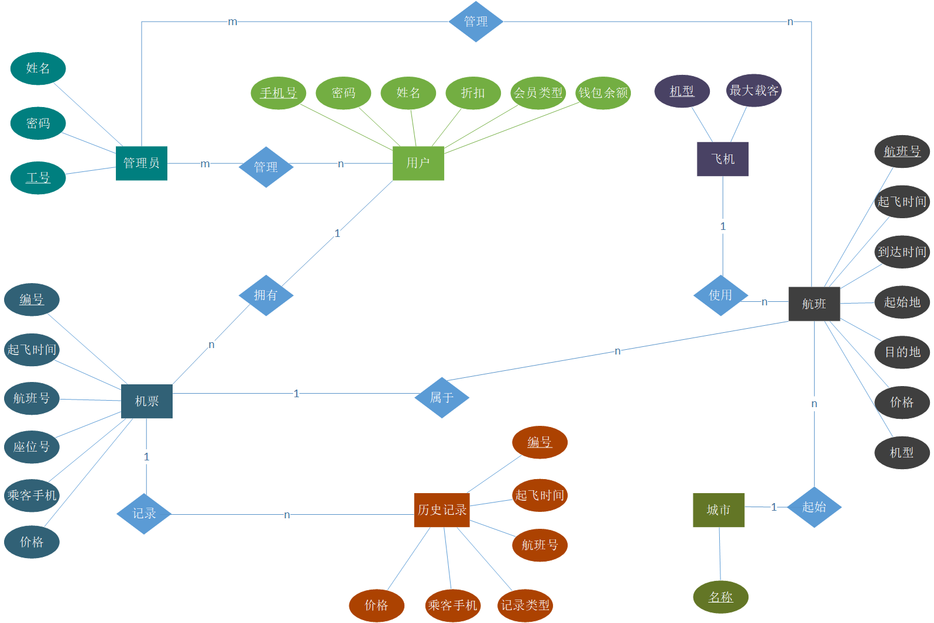
逻辑结构设计：
将实体和联系转化为关系模式后进行合并
1) 用户(手机号,姓名,折扣率,类型,钱包余额,密码)
2) 机票信息(机票编号,座位编号,价格,用户手机号,航班编号)
3) 航班飞行(航班编号,初始地,目的地,出发日期,到达日期,飞机编号)
4) 管理员(工号,口令,姓名)
5) 准许乘坐（机票编号，航班编号）
6) 更改（工号，航班编号）
7）使用(航班编号，飞机型号)
对关系模式进行优化，上方的关系模式都是BC范式。
数据库实施（数据库源代码及注释，SQL代码直接粘贴）
create database 机票预订管理系统
use机票预订管理系统
--用户表
CREATE TABLE customer
( telephone varchar(11) primary key not null,
[name] varchar(10) not null,
discount float default 1.0 not null ,
[type1] varchar(10) not null,
wallet float not null,
[password] varchar(20) not null,
check(telephone LIKE '1__________' and discount>0 and discount<=1 and wallet>=0 and [password] like '______%' and (type1='普通用户' or type1='会员'))
);
--飞机表
Create table airplane
(anum varchar(20) primary key not null,
number bigint not null,
check(anum like'101__' and number>0)
);
--管理员表
Create table administrator
( jnum varchar(4) primary key not null,
jpassword varchar(20) not null,
jname varchar(30) not null,
check(jpassword like '____%' and jnum like '____')
);
--城市表
Create table city
( city varchar(10) not null primary key
);
--航班表
Create table flight
( fnum varchar(20) not null,
departure varchar(10) not null,
destination varchar(10) not null,
stime datetime not null,
etime datetime not null,
anum varchar(20) not null,
price float not null,
Primary key(fnum,stime),
Foreign key(anum) references airplane(anum),
Foreign key(departure) references city(city),
Foreign key(destination) references city(city),
check(fnum Like'A___' and price>=0)
);
--机票表
Create table ticket
( tnum bigint identity primary key not null,
snum varchar(20) not null,
price float not null,
telephone varchar(11) not null,
fnum varchar(20) not null,
stime datetime not null,
--用户修改信息，机票也修改信息
Foreign key(telephone) references customer(telephone) on delete cascade on update cascade,
Foreign key(fnum,stime) references flight(fnum,stime),
check(snum like '_%')
);
--历史记录
create table history(
num bigint identity primary key not null,
phone varchar(11) not null,
flightnum varchar(20) not null,
stime datetime not null,
price float not null,
[type] varchar(10) not null,
check([type]='买' or [type]='退')
);
--触发器,为历史记录表的生成
SET ANSI_NULLS ON
GO
SET QUOTED_IDENTIFIER ON
GO
CREATE TRIGGER ticket_observer_buy
ON ticket
AFTER insert
AS
BEGIN
set nocount on;
Declare @telephone char,@flightnum varchar(50),@stime datetime,@price float;
Select @telephone=telephone,@flightnum=fnum,@stime=stime,@price=price From inserted
insert into history(phone,flightnum,stime,price,[type]) values(@telephone,@flightnum,@stime,@price,'买')

END
GO
CREATE TRIGGER ticket_observer_unsunscribe
ON ticket
AFTER delete
AS
BEGIN
set nocount on;
Declare @telephone char,@flightnum varchar(50),@stime datetime,@price float;
Select @telephone=telephone,@flightnum=fnum,@stime=stime,@price=price From deleted
insert into history(phone,flightnum,stime,price,[type]) values(@telephone,@flightnum,@stime,@price,'退')

END
GO
--视图，方便查看
create view sum_info as
select ticket.*,flight.etime,airplane.number,flight.departure,flight.destination,customer.[name],customer.type1,customer.wallet,customer.discount from ticket,airplane,flight,customer
where flight.fnum=ticket.fnum and airplane.anum=flight.anum and customer.telephone=ticket.telephone
go
--导入数据
insert into customer values('18072462902','李嘉祺',1,'会员',500,'lijiaqi')
insert into customer values('15858238997','李嘉祺',0.8,'会员',300,'lijiaqi')
insert into customer values('15858238998','新用户',1.0,'普通用户',0,'123456')
insert into administrator values('1000','1234','李嘉祺')
insert into airplane values('10101',100)
insert into airplane values('10102',80)
insert into airplane values('10103',200)
insert into city values('广州')
insert into city values('上海')
insert into city values('南京')
insert into city values('杭州')

insert into flight values('A100','广州','上海','2020-1-1 12:00:00','2020-1-1 14:00:00','10101',300)
insert into flight values('A101','南京','杭州','2020-1-1 16:00:00','2020-1-1 19:00:00','10101',300)
insert into ticket(snum,price,telephone,fnum,stime) values('A1',270,'18072462902','A101','2020-1-1 16:00:00')
思考与总结:
本实验采用的开发工具为MS SQL SERVER、intelliJ IDEA，运用JAVA和SQL语言组合开发。机票预订管理系统功能较为完整，除了满足基本的购票、退票、充值、更改信息等操作，还增加了一些限制条件和触发器；在该系统中还有必要的操作错误或输出信息错误的提示功能，可以帮助用户更好地掌握平台的基本使用。但也有一些功能没有涉及到，例如不同舱位对价格的影响，是否存在升舱的操作等等。
本次设计从一开始的需求分析到，概念、逻辑结构设计到后来的界面设计等等，都体现了设计一个系统的困难，例如对需求分析的不到位导致功能的不完善，对数据库接口等操作的不熟练。但之后还是解决了大部分问题。
同时，为了高质量完成本软件系统开发工作，还需要遵循如下准则：
(1)做好数据的规划，建立稳定的信息模型；
(2)在功能模型的划分上，按组织机构来划分子系统或模块；
(3)应用软件的开发设计，要充分考虑应用软件的适应性，建立友好的人机界面。

